参考答案：
计算题：
1、答案：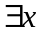（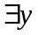 P(x，y) 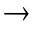（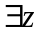Q(z) R(x)））
= （ P(x，y) （Q(z) R(x)））
=（ P(x，y) （Q(z) R(x)））
=（ P(x，y) （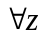（ Q(z)） R(x)））
=（P(x，y) Q(z)） R(x)）。

2、
答案：  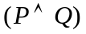 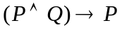
1 1 1 1
1 0 0 1
0 1 0 1
0 0 0 1
该式为永真式
解析：给定一个命题公式，若对于其中的命题变项的任何一组赋值，命题公式对应的真 值永远为1，则称该命题公式为重言式或永真式。
3、
证 1、{ C∨D,( C∨D)→﹁H, ﹁H→(A∧﹁B), (A∧﹁B) →(R∨S)}蕴涵R∨S；
（1）P、( C∨D)→﹁H 规则P
（2）﹁H→(A∧﹁B) 规则P
（3）( C∨D)→(A∧﹁B) 规则Q，根据（1），（2）和基本蕴涵式（13）
（4）(A∧﹁B) →(R∨S) 规则P，根据（3），（4）和基本蕴涵式（13）
（5）( C∨D)→(R∨S) 规则Q，根据（3），（4）和基本蕴涵式（13）
（6） C∨D 规则P
（7） R∨S 规则Q，根据（5），（6）和基本蕴涵式（11）

4、
解：

证明题
1、解 令p：他是计算机系本科生
q：他是计算机系研究生
r：他学过DELPHI语言
s: 他学过C++语言
t:他会编程序
前提：(p∨q)→(r∧s),(r∨s)→t
结论：p→t
证①p P(附加前提)
②p∨q T①I
③(p∨q)→(r∧s) P(前提引入)
④r∧s T②③I
⑤r T④I
⑥r∨s T⑤I
⑦(r∨s)→t P(前提引入)
⑧t T⑤⑥I
2、
解 该推理正确。
令：A到过受害者房间，：A在11点以前离开，：A范谋杀罪，：看门人看见过A。
前提：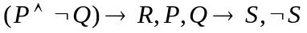
结论：
证明：
1、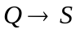 P
2、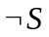 P
3、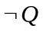 T 1,2
4、 P
5、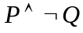 T 3,4
6、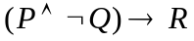 P
7、 T 5,6

应用题
1、解 原式┐(x₁F(x₁,y)→y₁G(x,y₁))∨x₂H(x₂) (换名)
┐x₁y₁(F(x₁,y)→G(x,y₁))∨x₂H(x₂)
x₁y₁┐(F(x₁,y₁)→G(x,y₁))∨x₂H(x₂)
x₁y₁x₂(┐(F(x₁,y₁)→G(x,y₁))∨H(x₂)

2、
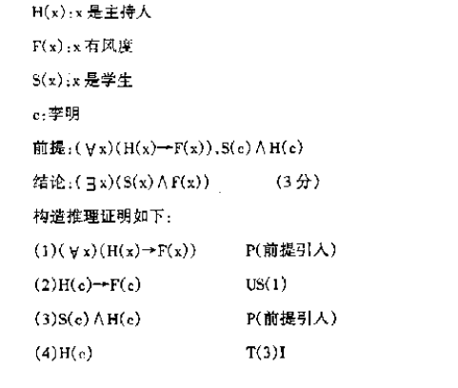
线

